Liste de fournitures CM1- Rentrée scolaire 2017-2018

La rentrée aura lieu le lundi 4 septembre 2017 à 9 h00. Votre enfant sera dans une classe de CM1. Vous pouvez, dès à présent, prévoir pour lui les fournitures suivantes :

- Un cartable rigide (pas de sac à dos qui détériore trop vite les cahiers et les manuels)
- 2 classeurs (grand format A4 en très bon état, avec 4 anneaux, épaisseur de 4 cm)
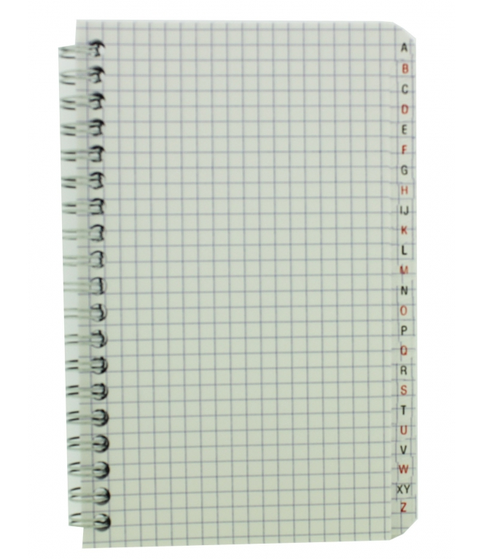
- 2 jeux d’intercalaires (2 x 6 touches) en carton pour pouvoir écrire dessus
- 1 petit répertoire spirale alphabétique (format 9 x 14 cm) pour
l’orthographe

- 1 trousse contenant au maximum :

4 stylos (bleu, rouge, noir, vert). Le stylo 4 en 1 n’est pas autorisé car peu fiable lors des corrections.
1 gomme ; 1 crayon de bois bien taillé ; 1 taille-crayons avec réservoir
1 paire de ciseaux (pas trop petits)
1 bâton de colle
4 surligneurs (jaune, rose, bleu, vert)
1 crayon d’ardoise Velleda (+ des crayons de rechange devant rester à la maison)
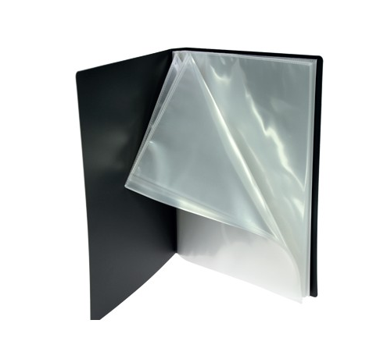
- 1 porte-vue de taille A4 (contenant 60 ou 80 vues)

- 1 ardoise Véléda et de quoi effacer
- 1 double-décimètre en plastique, rigide
- 1 équerre en plastique (bien plate, sans « rebord » et dont l’angle droit commence à 0°)
- 1 compas (merci d’en vérifier le réglage) avec des mines plutôt qu’un crayon de bois
- Des crayons de couleur (bien taillés) et des feutres
- 1 agenda (avec suffisamment de place pour écrire chaque jour). Le cahier de textes n’est pas autorisé
- 1 calculatrice
- 1 Bescherelle (uniquement conjugaison). Il pourra resservir en CM2, au collège…
- 1 paire de basket propre (à utiliser dans la salle de sport)
- OPTIONNEL : 1 dictionnaire ROBERT junior 8/11 ans (lui aussi pourra resservir au collège)

Pour ne pas perturber le bon fonctionnement de la classe, il est essentiel que ce matériel soit disponible chaque jour. Pensez, s’il-vous-plaît, à vérifier régulièrement la trousse et à renouveler le matériel manquant.
Au plaisir de compter votre enfant parmi mes élèves,

MME GUILMET

